ЛЕКЦІЯ 4 Формування відносин з працівниками на засадах корпоративної соціальної відповідальності

1. Права людини і трудові практики як предмет КСВ. Міжнародні стандарти соціальної політики у сфері праці.
2. Законодавство України у сфері праці.
3. Концепція гідної праці в сучасних системах регулювання соціально – трудових відносин.
4. Соціальних діалог і КСВ.
5. Етичні питання приватного життя (життя компанії).

1. Права людини і трудові практики як предмет КСВ. Міжнародні стандарти соціальної політики у сфері праці.

Основні правила та принципи державної політики у сфері праці закріплені у:
1) документах Організації Об’єднаних Націй (ООН);
2) конвенціях і рекомендаціях Міжнародної організації праці;
3) декларовані в актах Ради Європи та інших міжнародних і регіональних організацій.

Міжнародний Білль про права складається з таких документів:
1. Загальна декларація прав людини
2. Міжнародний пакт про економічні, соціальні і культурні права
3. Міжнародний пакт про громадянські та політичні права

Стандарти соціальної політики Міжнародної організації праці (МОП). Основною метою діяльності МОП є встановлення загального та міцного миру на основі соціальної справедливості і забезпечення економічної і соціальної стабільності у світі.
За роки свого існування МОП ухвалила загальновизнаний звід міжнародних трудових конвенцій та рекомендацій з питань свободи об’єднання, зайнятості, соціальної політики, умов праці, соціального забезпечення, соціально-трудових відносин та адміністрації праці.
У Статуті МОП визначена чітка система контролю за дотриманням країнами-учасниками положень, зафіксованих у конвенціях. Ця система передбачає регулярне надання доповідей урядом держав-учасниць, а також спеціальні контрольні процедури, основані на розгляді цих доповідей і скарг.

Європейські стандарти соціальної політики у сфері праці.
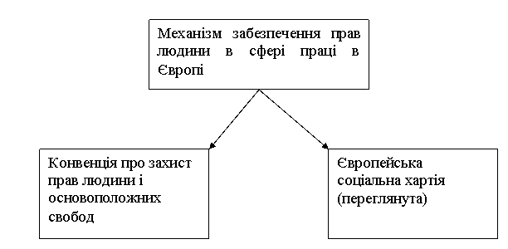
Рис. 2. Європейські стандарти соціальної політики у сфері праці

Основні права передбачені Європейською соціальною Хартією (переглянутою), поділено на чотири тематичні групи:
1. зайнятість, професійне навчання та рівні можливості;
2. охорона здоров’я, соціальне забезпечення і соціальний захист;
3. трудові права;
4. діти, сім’я, мігранти.

2. Законодавство України у сфері праці
Права на працю, задекларовані міжнародними та європейськими інституціями, ратифіковані Україною, гарантовані Конституцією України.
Досягнення мети державної політики у сфері праці забезпечення такими нормативними актами:
1. Кодекс законів про працю України;
2. Господарський Кодекс;
3. Податковий Кодекс.
Реалізація державної політики у сфері праці в Україні покладена на органи виконавчої влади Кабінет Міністрів України як вищий орган в системі органів виконавчої влади, покликаний вирішувати найважливіші питання у сфері соціальної організації праці.
Для здійснення державної політики у сфері праці уряд України створює відповідні адміністративні структури – Міністерство праці і соціальної політики, а також Державна служба зайнятості.

3. Концепція гідної праці в сучасних системах регулювання соціально – трудових відносин.
Головна мета сучасної політики у сфері праці – створювати для чоловіків і жінок можливості гідної і продуктивної праці в умовах свободи, рівності, соціальних гарантій і поваги людської гідності. Поняття гідної праці втілює у собі очікування людей, пов’язаних з їх трудовим життям. Гідна праця відіграє ключову роль у боротьбі з бідністю, забезпечення якості життя, сприяє благу всіх людей і т.д.

4. Соціальний діалог і КСВ.
За визначенням МОП, соціальний діалог включає всі типи переговорів, консультацій та обміну інформацією між представниками урядів, роботодавців та працівників з питань, що становлять взаємний інтерес і пов’язані з соціально – економічною політикою.
В Україні соціальний діалог здійснюється на національному, територіальному та локальному (підприємство, установа, організація, транснаціональна категорія) рівнях на тристоронній або двохсторонній основі.
Існують дві основні моделі соціального діалогу трипартизм і біпартизм.
«Найсильнішою» формою соціального діалогу є колективні переговори. Мета колективних переговорів – укладання колективних угод і договорів. В Україні на національному рівні представники роботодавців, найманих працівників і держави укладають Генеральну угоду, в якій скріплюють досягнуті домовленості щодо встановлення розмірів соціальних стандартів та гарантій їх забезпечення у сфері соціально – трудових відносин.
На галузевому рівні представники роботодавців, найманих працівників і держави укладають Галузеву угоду.
Законом суттєво конкретизовано вимоги до змісту Колективного Договору, який укладається безпосередньо на виробництві, організації, установі.
Переговори, орієнтовані на співробітництво, не виключають того, що у сторін можуть з’явитися серйозні розбіжності, і як наслідок, на цьому ґрунті виникає конфлікт.
Рекомендації МОП «Про добровільне примирення і арбітраж» (1952), «Про розгляд скарг» (1967), Закон України «Про порядок вирішення колективних трудових спорів (конфліктів)» регулюють питання мирних способів вирішення трудових конфліктів.
Примирна комісія складається із представників сторін і має на меті виробництво рішення, здатного задовольнити сторони трудового спору (конфлікту).
Трудовий арбітраж – це орган, який складається з залучених сторонами фахівців, експертів та інших осіб і який приймає рішення по суті трудового спору (конфлікту).

